МБОУ “СОШ №1”г. Альметьевска РТ

Башлангыч сыйныф укучылары белән фәнни тикшеренү һәм проект эшчәнлеге.

Югары категорияле башлангыч сыйныф укытучысы
Мәүлетбаева Ильмира Сәгыйть кызы.

2015 ел.
Табигый байлыкларның кимүе,әйләнә - тирәнең пычрануы, кешелек җәмгыяте алдында зур бурычлр куя. Планетабызның киләчәк язмышы, кешелекнең яшәеше иң беренче чиратта экологик мәсьәләләрнең ничек хәл ителүенә бәйле. Моңа ирешү өчен барлык халыкның экологик аңын үстерү, экологик культура һәм белем дәрәҗәсен арттыру, укучыларда кечкенэ вакыттан ук табигать байлыкларына сакчыл караш формалаштыру кирәк.
Минемчә, табигатьне аңларга, яратырга өйрәтү – укучыларга экологик тәрбия бирүдә иң мөһим бурычларның берсе. Чөнки яшьтән әйләнә – тирә, хайваннар һәм үсемлекләр дөньясы белән таныш булмаган кешедә мондый тойгылар тәрбияләү – бик кыен эш.Табигатнең матурлыгына хозурлану гына аз, аны саклый белергә дә кирәк. Ә моңа табгатьне белү – аңлау нәтиҗәсендә генә ирешеп була.Шуна күрә,мин мәктәпкә аяк басуларының беренче көннәреннән үк, кечкенә балаларда экологик культура тәрбияләү, экологик белем бирү өстендә эшли башлыйм.
Белгәнебезчә, 2011 елның 1 сентябереннән РФ мәтәпләренең 1 класс укучылары яңа сыйфатлы белем ала башладылар. Фән һәм мәгариф министрлыгы 2009 елның 6 октябреннән «Об утверждении и введении в действие Федерального государственного образовательного стандарта начального общего образования” әмерен чыгарды.
Яңа стандартларның төп максаты – шәхес тәрбияләү, бәләкәйдән үк баланы шәхес итеп күрү, аның сәләтен күрә белү, аны үстерүгә ярдәм итү, иҗади баскычка күтәрү. Хәзер башлангыч сыйныф укытучысы укучыны укырга, язарга, санарга гына өйрәтеп калырга түгел, ә универсаль уку күнекмәләре формалаштырырга, проект һәм фәнни тикшеренү эшчәнлегенең эксперты, җитәкчесе булырга да тиеш. Бала үзе эзлекле рәвештә белем тупларга күнегә. Аны яңалыкка омтылучы, заман сулышын тоючы, белемен өзлексез камилләштерүче, укыту-тәрбия эшенә иҗади якын килүче укытучы гына тормышка ашыра ала.
Баланын табигать тарафыннан бирелгән сәләтен үстереп, аны иҗади шәхес итеп тәрбияләү – заман таләбе.Укучыларны фән дөньсына ничек алып керергә, аларны проект һәм тикшеренү эшләренә ничек җәлеп итәргә?Бигрәк тә татар теле һәм әдәбияты белән кызыксынучы балаларның саны артык күп булмауны искә алсак,(әле татар телендә эш авыррак бара) мондый юнәлештәге эш укытучыдан белем- күнекмәләр генә түгел, тәвәккәллек һәм фидакарьлек таләп итүне дэ сорый.
Проект һәм фәнни тикшеренү эшчәнлеге өстендә эшне мин 2009 нчы елдан башлап җибәрдем. Әлбәттә, башта үземә күп нәрсәне өйрәнергә туры килде.Беренче сыйныф укучысы белән эшне башлап җибәрүе авыр булса да, кече яшьтәге мәктәп балаларының бу эшкә зур кызыксыну һәм теләк белән алынулары һәм эшне башкарып чыга алуларын күзәтергә туры килде.Проектлар өстендә эшли башлаган чорда, тема исемнәре авыр табылса, хәзер укычылар, бик рәхәтләнеп проект яисә тикшеренү эшенең темасын формалаштыра белергә өйрәнеп киләлр.
Мисаллар китереп үтәм. Беренче сыйныфның азагында, мәктәп яны участогында бик күп тузганак күренде. Аллергиясе булган балалар күп булу сәбәпле, тузганакларның чәчәкләрен өзеп, җыеп алырга дигән сүз булды. Бирелгән участок, чәчәкләрен җыеп чыкканнан соң, ямь – яшел калды.Икенче көнне уйнарга чыксак, балалар шаккатты. Ямь – яшел участок алдагы көннән дә сарырак иде. ”Нигә алар шундый күп!?” – дип, сорау бирде Маргарита. “Ә менә бу сорауга җавапны үзең табасың!”- дидем мин. Чыннын да, минем җитәкчелегем белән, Маргарита бик матур ”Почему одуванчиков так много?” дигән фәнни тикшеренү әше башкарды
Тузганактан витаминлы һәм бик файдалы варенье ясап, иптәшләрен сыйлады.
Хикматуллин Камил Һәм Камалетдинов Әмирнең дэ “Для чего человек разводит пчёл?» дигән проект эшләре бик кызыклы булып чыкты. Малайлар бу проект өстендэ ике ел дәвамында эшләделәр.Беренче сыйныф азагында Камил: “Почему человек за пчёлами ухаживает, они же больно кусаются”, - дип сорагач, туган тема бу.(Әлбәттә, мин, “кусаются”ны жалят, дип төзәттем.) Аларга җәйне көтәргә, күп кенә күзәтүләр алып барырга, процесста катнашырга туры килде.
Проект яки тикшеренү эшен башлап җибәрү өстендә, әлбәттә, укыту – тәрбия эшендә төп нигез булып торган проблемалылык принцибын кулланмыйча булмый. Укучыга эзлекле рәвештә катлаулана баручы мәсьәләләр яки сораулар биреп, проблемалы ситуация тудыру зарур.Укытучысы яки иптәшләре ярдәме белән, үзенең яисә башкаларның тәҗрибәсенә, акылына нигезләнеп, бала яңа белемнәр ала. Бу белем – шәхси ачыш, танып белү хезмәте җимеше.
Мин бу эшемдэ экологик ситуацияләр чагылдырган, уку дәресләрендә танышкан әсәрләр өсендә эшләгәндә туган проект эшләре белән таныштырып китәсем килә. Гомумән, кайсы гына дәресне, фәнне алсак та, бик кызыклы сораулар, темалар килеп чыга.
К.Насыйриның “Шифалы үләннәр”, В.Монасыйповның”Табиблар”,
Г. Тукайның “Умарта корты һәм чебеннәр”, Р.Хафизованың “Песнәк”,
Ш. Маннаповның “Су тәме” – менә нинди кызыклы әсәрләр бирелә татар әдәбияты программасында. Аларның һәрберсе – фәнни тикшеренү эшенә яисэ проектка тотынырга юл ача. Ә аларның эчтәлеге балаларга “Җир Хартиясе” принципларын җиткерүдә, балаларда экологик культура тәрбияләү Һәм экологик белем бирүдә, һичшиксез, зур роль уйный.
“Кем көчле?” әсәрен укыгач, төркем белән мультфильм ясадык. Һәр бала катнашты, үзенә роль сайлап алды. Бу проект эше санап бетергесез универсаль уку гамәлләре формалашуга юл ача: бер – берең белән аралаша белү, бер – береңә юл кую, толерантлык сыйфатлары, иҗади сәләтләре ачылу: рәсем ясау, төс сайлый белү, рольләп сөйләү һ.б.
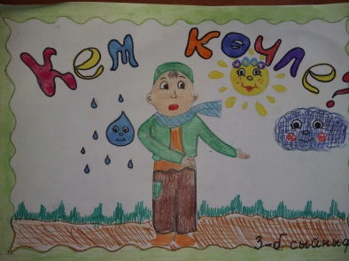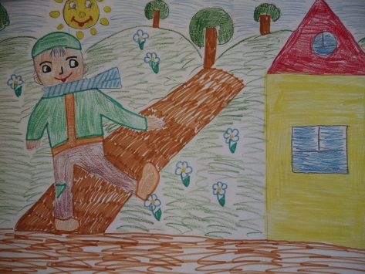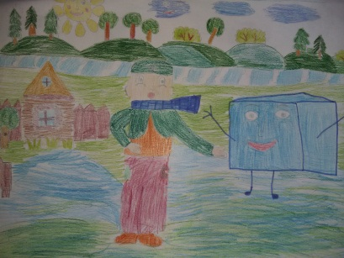
Казан Кремле белән танышу дәресендә, балалар төркемнәргә бүленеп, проект эше башкардылар.Укучылар өйдә мөстәкыйль рәвештә эзерләнеп,материал туплап килделәр, төркемдә белемнәре белән уртаклашып, гомумиләштереп проектларын төзеделәр. Һәр төркем сыйныф каршында чыгыш ясады , кара – каршы сораулар биреп, тапкан мәгълуматларны баеттылар.Параллель сыйныф укучылары каршында чыгыш ясадылар.
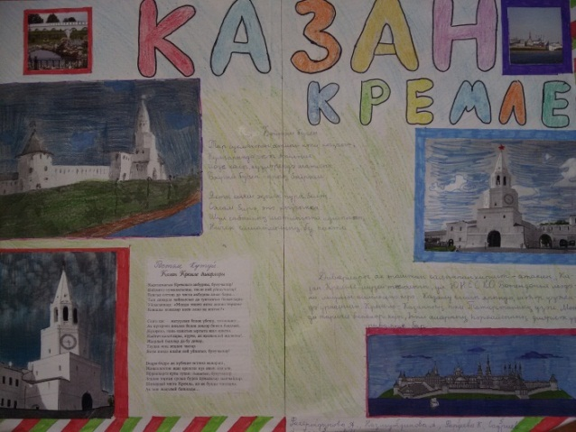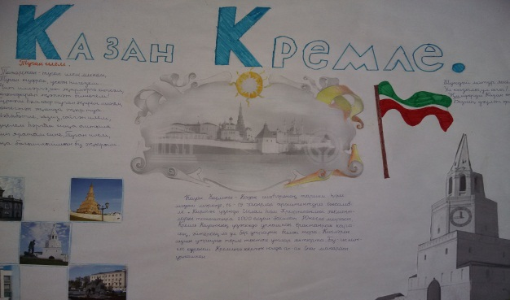
Быел Бөек Ватан сугышы тәмамлануга 70 ел тулуга багышланган бик күп чараларда катнашырга туры килде. Күп кенә проект эшләре дә эшләнде. Төркемнәрдә эшләнгән газеталар да – проект эшләренең берсе булып тора.
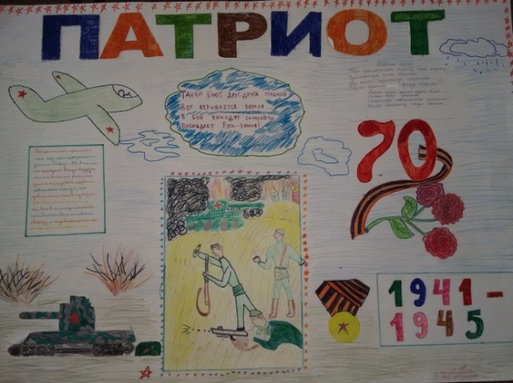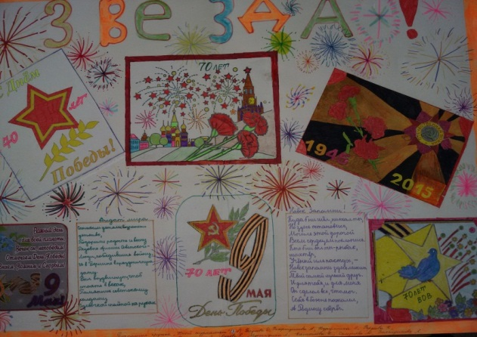
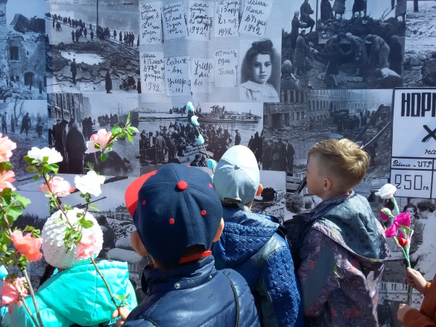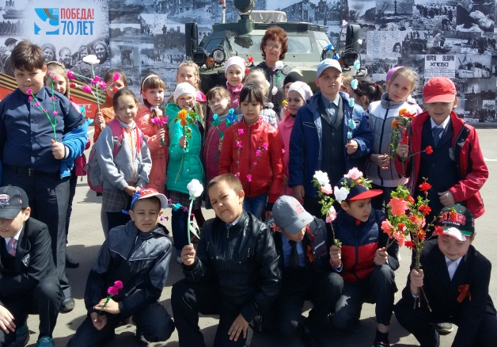
Президентыбыз тарафыннан быелгы ел “Парклар Һәм скверлар елы “дип игълан ителде.Мәктәп тирәсендә күп кенә агач, куак утыртылды. Башлангыч сыйныф укучылары аларны саклап үстерүдә, эссе көннәрдә су сибүдэ теләп катнашалар. Һәрдаим табигать кочагында кешенең үз – үзен тотышы кагыйдәләрен искә төшереп, кабатлап торабыз. Ике айга бер тапкыр макулатура җыю акцияендә бик актив катнашабыз, беренчелекне бирмибез. Шундый акциядә катнашып, күпме агачны саклап кала алулары белән укучылар бик горурланалар.
Фәрдеева Камилә апрель аенда “Сыерчыклар - файдалы кошлар”дигән проект өстендә эшли башлады. Бу тема татар әдәбияты дәресендә Гасыйм Лотфиның “Сыерчык “ исемле шигыре белән танышкач, туды.
-Шигырьдәге бу кош мине бик кызыксындырды һәм мин сыерчык турында күбрәк белергә теләдем, - ди Камилә. 2-3 ай барышында алып барылган күзәтүләр нәтиҗәсендә килеп чыккан проект эше бик кызыклы килеп чыкты.
Фахертдинова Азалиянең проект эше “Каргалар шәһәре”дип атала. Әдәбият дәресендә Гәрәй Рәхимнең “Каргалар “ исемле шигыре белән танышканнан соң туды бу проект.
-Шигырьнең эчтәлеге мине бик кызыксындырды. Мин шигырьнең эчтәлеге тормыш чынбарлыгына туры килүен тикшереп карарга булдым, - ди Азалия. Ул бик күп эзләнде, күп кенә китаплар укыды, “актарды”.Дөрес итеп нәтиҗәсен дә чыгара белде.
“ Нәтиҗә: 1871 нче елда Саврасов ясаган картинада да, Гәрәй Рәхимнең “Каргалар “ исемле шигырендә әйтелгәнчә дә, мин күзәткән китап битләрендә дә бер үк картинаны күрергә була, димәк шигырь эчтәлеге – тормыштан алынган факт, моны минем фотолар да дәлилли. Чыннан да карга – файдалы кош, шуңа кешеләр каргаларны шатланып көтеп алалар.”
Бу проектлар алга таба дәрестә өстәмә методик кулланма да булып тора ала.
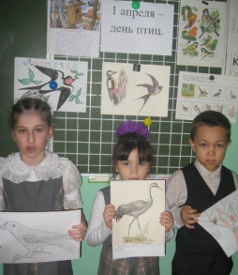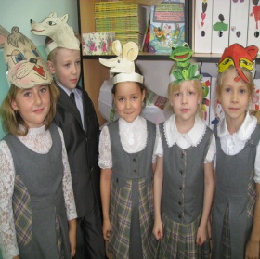

Ш. Маннаповның “Су тәме” исемле хикәясе белән танышкач, балалар үзәренең эсседэ ничек итеп сусаулары турында сөйләделәр.Һәрвакыт бик сусаган вакытта ,чыннан да, су – шундый тәмле, дигәннәрен ишетергә туры килде. Ә апрель аенда без "Хранители воды"дип исемләнгән Бөтенроссия проектында катнаштык.Безнең үзебезнең “Тамчыбыз” булды, укучылар су турында бик күп шигырләр өйрәнделәр, суны саклау кагыйдәләрен чыгардылар, су тамчыларын микроскоп аша карап, нәтиҗәләр ясадылар.

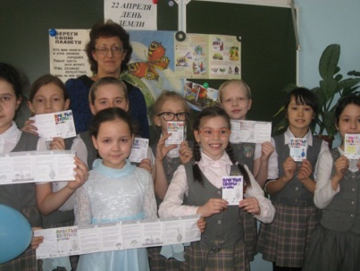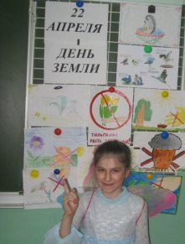

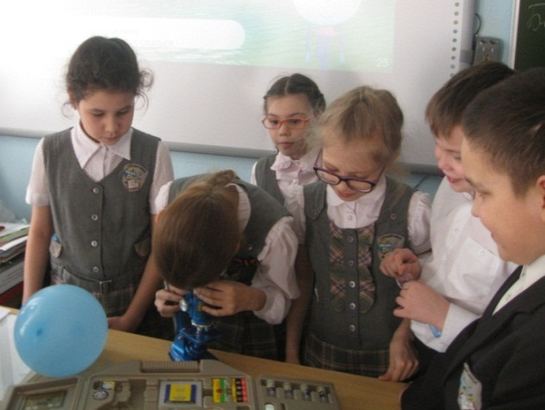

Фәнни тикшеренү эше һәм проект өстендә эш бик күп вакытны ала, ләкин ахыры хәерле. Кайсы гына эшне алсак та, эзләнү – тикшеренү белән шөгыльләнүче укучы китапларны күпләп укый башлый, чөнки китап – иҗади эштә төп чыганак булып хезмәт итэ.Баланың төрле сүзлек, энциклопедияләр, өстәмә материаллар белән эшләү күнекмәләре арта. Киләчәктә балада фән белән кызыксыну теләге уянырга мөмкин.Ничек кенә булмасын, мондый хезмәт сәләтле баланың шәхес буларак формалашуына уңай йогынты ясамый калмый.
Мәгълумәти технологияләр заманында яшәсәк тә, укучылар китап укымый дисәк тә,эшебезне тиешле юнәлешә алып барабыз икән, гаҗәеп дуслык – китап һәм укучы дуслыгын күзәтә алабыз.Эзләнү – тикшеренү , яисә проект өстендә эшләгәндә, укучы ирексездән күп кенә әсәрләр, китаплар белән таныша.Үзе сайлаган тема буенча бай мәгълумат туплый, нәтиҗәләр ясый. Автор буларак чыгыш ясый, чыгышын нигезләп, дәлилләп бирә.
Йомгаклап шуны әйтәсем килә, педагогик эзләнүләр методологиясенә, инновацион проблемаларны һәм эзләнү-тикшеренү темаларын сайлап алу; педагогик тикшеренү методларына, эксперимент нәтиҗәләрен күзәтү диагностикасына ия булу-хәзерге вакытта мәктәптә эшләүче укытучының иҗади активлыгына куела торган таләпләрнең иң мөһиме.
Эшемне Г.Ибраһимов сүзләре белән тәмамлыйсым килә:
“Күп белүгә караганда да, аз белдереп, эзләнү орлыгын салу һәм эзләнгәнен табарга юллар күрсәтү – мөгаллим бирә ала торган хезмәтләрнең иң кадерлесе, иң зурысыдыр!

